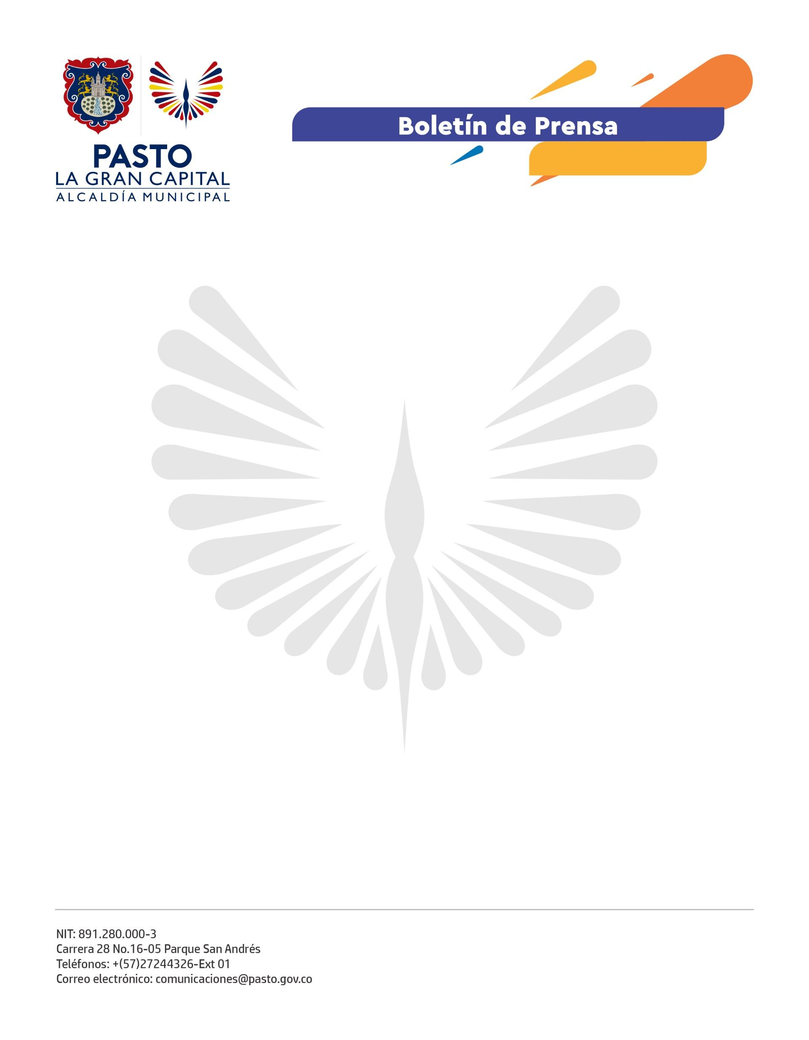
No. 436
18 de julio de 2022

CON ENCUENTROS RECREO-DEPORTIVOS, ALCALDÍA DE PASTO IMPULSA EL DEPORTE Y LA SANA CONVIVENCIA EN LOS TERRITORIOS
En la inauguración del Centro de Integración Ciudadana (CIC) del barrio Corazón de Jesús, una obra ejecutada en convenio con el MinInterior cuyo propósito es generar espacios de recreación y cultura para los habitantes de las comunas 10 y 11, la Secretaría de Desarrollo Comunitario realizó la ceremonia de premiación de los Juegos Comunales y Comunitarios 2021-2022.
“Como institucionalidad nos corresponde construir sobre lo construido; esta es una obra que inició en la administración pasada y, superadas todas las dificultades, hoy podemos ponerla al servicio de la comunidad. Aquí lo importante es el uso que niños, niñas, jóvenes y personas mayores le van a dar a este lugar”, precisó el Alcalde Germán Chamorro de la Rosa.
Estas zonas deportivas permiten incentivar en la ciudadanía estrategias para el buen uso del tiempo libre, según aseguró la entrenadora de la Escuela de Patinaje LFC, Melanie Bucheli: “Este escenario es idóneo para realizar todo tipo de prácticas deportivas”.
La importante participación de la comunidad en los encuentros deportivos fortaleció la integración ciudadana y la sana convivencia, además de permitir la selección de los ganadores en distintas disciplinas populares como microfútbol, baloncesto, sapo, voleibol y ajedrez.
“Estamos en un proceso de articulación con los dignatarios de las Juntas de Acción Comunal. A todos los presidentes y líderes les agradecemos que nos permitan avanzar, trabajar en equipo y acompañar a sus territorios”, resaltó el secretario de Desarrollo Comunitario, Mario Pinto Calvache.
En ese sentido, el Mandatario Local concluyó: “Los líderes comunitarios son nuestro motor, nuestros mejores aliados en la construcción de ‘La Gran Capital’; realizamos la premiación de los Juegos Comunitarios que nos permiten reconocer la labor y el trabajo que desempeñan los líderes del municipio”.

